Ürün Kodu : | H-8622
 | En | Boy |  | Yük
Dış Ölçüleri | 600 | 800 |  | 230 mm
İç Ölçüleri | 555 | 750 |  | 215 mm
Fiyatı :

Özellikleri |  | Aksesuarları  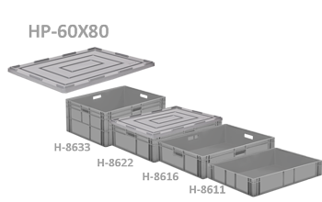
  H-8622
  Plastik kapalı kasa
  Altı ve Yanları kapalıdır.
  El tutma yeri açıktır.
  Kullanıldığı sektörler:
  Ağır Sanayi, Otomotiv ,Tekstil, Makine, Hırdavat, Mobilya,Logistik
  Renk: | Gri

